NavigationDrawer

<https://github.com/codepath/android_guides/wiki/Fragment-Navigation-Drawer>

# Tạo project , imageassets và menu

1. Tạo project. Gắn design vào

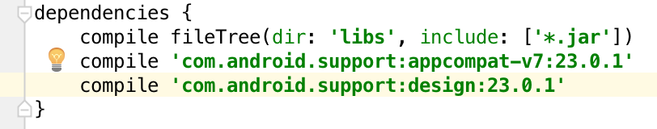

1. Mở ImageAssets bằng cách chọn File->New->Image Assets và tạo khoảng 3 icon.

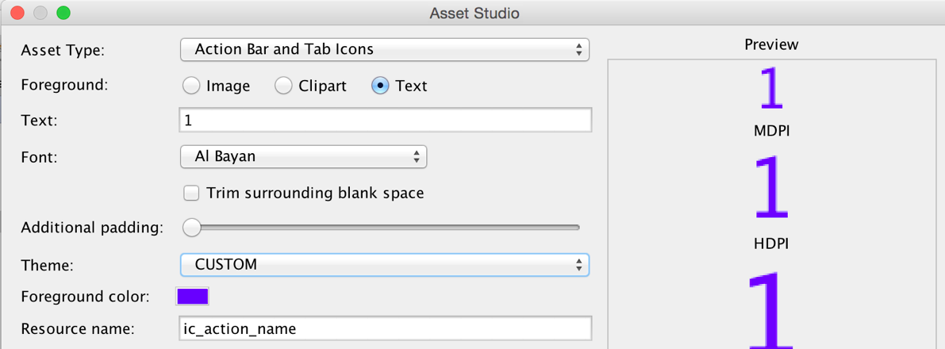

1. Tạo thêm 1 icon gạch gạch đặt tên ic_menu

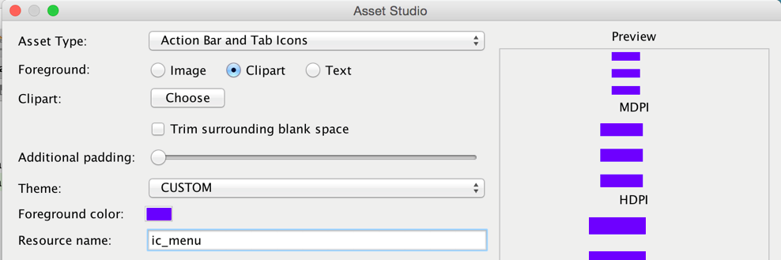

hoặc có thể download bộ image assets sẵn của google

<https://github.com/google/material-design-icons>

1. Tạo file drawer_view.xml trong thư mục menu và viết như sau (với các icon đã tạo ở bước trên):

*<?*xml version="1.0" encoding="utf-8"*?>*

<menu xmlns:android="http://schemas.android.com/apk/res/android">

<group android:checkableBehavior="single">

<item

android:id="@+id/nav_first_fragment"

android:icon="@drawable/ic_action_mot"

android:title="First" />

<item

android:id="@+id/nav_second_fragment"

android:icon="@drawable/ic_action_hai"

android:title="Second" />

<item

android:id="@+id/nav_third_fragment"

android:icon="@drawable/ic_action_ba"

android:title="Third" />

<item android:title="Sub items">

<menu>

<item

android:icon="@drawable/ic_action_mot"

android:title="Sub item 1" />

<item

android:icon="@drawable/ic_action_hai"

android:title="Sub item 2" />

</menu>

</item>

</group>

</menu>

Chú ý mã trên có 1 Item lồng 1 menu con dùng để làm submenu.

1. Ta có thể tạo ra một item mặc định được chọn bằng thuộc tính android:checked=”true”

# Tạo fragment

1. Tạo 1 file layout mới tên fragment1_layout.xml. Design tuỳ ý.
2. Tạo một file java mới tên Fragment1.java. Cho class kế thừa từ Fragment. Chú ý nhúng thư viện support.v4. Trong class override lên hàm onCreateView. Trong hàm tạo ra 1 đối tượng view, gắn layout và trả về view đó như hình (chú ý: dùng inflater phải có 3 đối số với đối số thứ 3 là false, nếu dùng 2 đối số thì bên dưới không replate được).

**public class** Fragment1 **extends** Fragment{

@Nullable

@Override

**public** View onCreateView(LayoutInflater inflater, ViewGroup container, Bundle savedInstanceState) {

View view=inflater.inflate(R.layout.***fragment1_layout***,container,false);

**return** view;*//super.onCreateView(inflater, container, savedInstanceState);*

}

}

1. Thực hiện tương tự bước 5, 6 để tạo ra thêm 2 fragment nữa tên Fragment2, Fragment3

# Tạo toolbar

1. Tạo một file mới tên toolbar.xml trong thư mục layout có nội dung như sau:

<android.support.v7.widget.Toolbar

xmlns:android="http://schemas.android.com/apk/res/android"

xmlns:app="http://schemas.android.com/apk/res-auto"

android:id="@+id/toolbar"

android:layout_height="wrap_content"

android:layout_width="match_parent"

android:fitsSystemWindows="true"

android:minHeight="?attr/actionBarSize"

app:theme="@style/ThemeOverlay.AppCompat.Dark.ActionBar"

android:background="?attr/colorPrimaryDark">

</android.support.v7.widget.Toolbar>

chú ý: thuộc tính fitsSystemWindows=true để cho các đối tượng bên dưới được padding xuống cho đẹp.

1. Giờ thì vừa có ToolBar vừa có ActionBar. Nếu muốn thay ActionBar thành LayoutBar bằng cách trong file style.xml sửa thuộc tính parent thành NoActionBar. Ngoài ra sửa màu cho thanh toolbar với các item colorPrimary, colorPrimaryDark, colorAccent.

<resources>

<style name="AppTheme" parent="Theme.AppCompat.Light.NoActionBar">

<item name="colorPrimary">#673AB7</item>

<item name="colorPrimaryDark">#512DA8</item>

<item name="colorAccent">#FF4081</item>

</style>

</resources>

Có thể vào trang <http://www.materialpalette.com/> để thử 1 số màu gợi ý.

Chú ý: nếu quên vô hiệu hoá ActionBar sẽ thì ToolBar và ActionBar đụng độ sẽ dẫn đến lỗi IllegalStateException

# Cài Drawer trong layout

1. Mở file layout chính thêm sửa như sau:

<android.support.v4.widget.DrawerLayout

xmlns:android="http://schemas.android.com/apk/res/android"

xmlns:app="http://schemas.android.com/apk/res-auto"

android:id="@+id/drawer_layout"

android:layout_width="match_parent"

android:layout_height="match_parent">

<LinearLayout

android:layout_width="match_parent"

android:layout_height="match_parent"

android:orientation="vertical">

*<!-- The ActionBar -->*

<include

layout="@layout/toolbar"

android:layout_width="match_parent"

android:layout_height="wrap_content" />

*<!-- The main content view -->*

<FrameLayout

android:id="@+id/flContent"

android:layout_width="match_parent"

android:layout_height="match_parent" />

</LinearLayout>

*<!-- The navigation drawer -->*

<android.support.design.widget.NavigationView

android:id="@+id/nvView"

android:layout_width="wrap_content"

android:layout_height="match_parent"

android:layout_gravity="start"

android:background="@android:color/white"

app:menu="@menu/drawer_view" />

</android.support.v4.widget.DrawerLayout>

Trong mã ta dùng DrawerLayout, trong layout có phần LinearLayout và NavigationView(cái biểu tượng gạch gạch). Trong Linearlayout có phần nhúng cái toolbar và phần framelayout (phần giữa chứa các fragment).

# Viết trong java

1. Mở file java chính, kiểm tra xem kế thừa từ AppCompatActivity chưa.
2. Khai báo 2 biến toàn cục, chú ý: nhúng thư viện v4,v7 không dùng thư viện widget

DrawerLayout drawer;

Toolbar toolbar;

1. Ánh xạ 2 đối tượng DrawerLayout và Toolbar.
2. Trong onCreate viết như sau:

protected void onCreate(Bundle savedInstanceState) {

super.onCreate(savedInstanceState);

setContentView(R.layout.*activity_main*);

drawer=(DrawerLayout)findViewById(R.id.*drawer_layout*);

toolbar=(Toolbar)findViewById(R.id.*toolbar*);

*//set toolbar thay the cho actionbar*

setSupportActionBar(toolbar);

ActionBar ab=getSupportActionBar();

ab.setHomeAsUpIndicator(R.drawable.*ic_menu*);

ab.setDisplayHomeAsUpEnabled(true);

}

1. Trong hàm onOptionsItemSelected xét nếu là id home (từ androi.R nhé) thì hiện drawer ra.

@Override

public boolean onOptionsItemSelected(MenuItem item) {

int id = item.getItemId();

*//noinspection SimplifiableIfStatement*

if (id == R.id.*action_settings*) {

return true;

}

if(id==android.R.id.*home*)

drawer.openDrawer(GravityCompat.*START*);

return super.onOptionsItemSelected(item);

}

Chạy ct, nhấn icon hoặc kéo để thấy DrawerLayout đã hiện ra

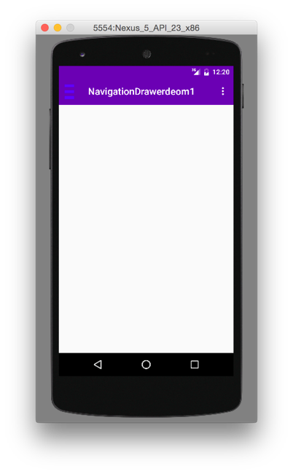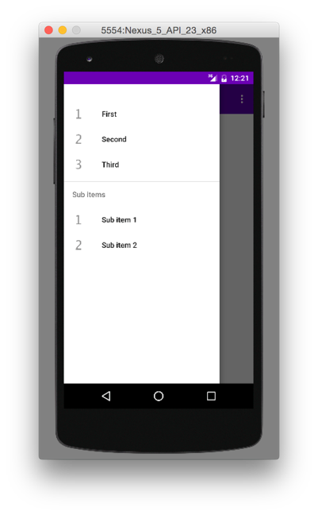

# Click vào item tên Navigation chuyển Fragment

1. Tạo biến navigation kiểu NavigationView toàn cục.
2. Trong onCreate ánh xạ navigation và băt1 sự kiện click vào nó onNavigationItemSelectedListener. Trong hàm gọi hàm xulychonmenu (sẽ viết sau) và truyền id của menu được chọn vào.

navigation=(NavigationView)findViewById(R.id.*nvView*);

navigation.setNavigationItemSelectedListener(new NavigationView.OnNavigationItemSelectedListener() {

@Override

public boolean onNavigationItemSelected(MenuItem menuItem) {

xulychonmenu(menuItem);

return false;

}

});

1. Viết hàm xulychonmenu như sau :

void xulychonmenu(MenuItem menuItem)

{

int id=menuItem.getItemId();

Fragment fragment=null;

Class classfragment=null;

if(id==R.id.*nav_first_fragment*)

classfragment=Fragment1.class;

if(id==R.id.*nav_second_fragment*)

classfragment=Fragment2.class;

*//....tao cac fragment cho tung muc*

try {

fragment=(Fragment)classfragment.newInstance();

FragmentManager fmanager= getSupportFragmentManager();

fmanager.beginTransaction()

.replace(R.id.*flContent*,fragment)

.commit();

menuItem.setChecked(true);

setTitle(menuItem.getTitle());

drawer.closeDrawer(GravityCompat.*START*);

}catch(Exception e) {

}

}

1. Chạy ct, click vào item để thấy đổi được fragment.

# Thêm Navigation header (phần đầu của navigation)

1. Tạo một file xml mới tên nav_header.xml nằm trong thư mục layout nội dung như sau:

<LinearLayout xmlns:android="http://schemas.android.com/apk/res/android"

android:layout_width="match_parent"

android:layout_height="192dp"

android:background="?attr/colorPrimaryDark"

android:padding="16dp"

android:theme="@style/ThemeOverlay.AppCompat.Dark"

android:orientation="vertical"

android:gravity="bottom">

<TextView

android:layout_width="match_parent"

android:layout_height="wrap_content"

android:text="Header"

android:textColor="@android:color/white"

android:textAppearance="@style/TextAppearance.AppCompat.Body1"/>

</LinearLayout>

1. Gắn header vào bằng cách mở file activity_main.xml, kiếm thẻ NavigationView và bổ sung thuộc tính app:headerLayout

<android.support.design.widget.NavigationView

android:id="@+id/nvView"

android:layout_width="wrap_content"

android:layout_height="match_parent"

android:layout_gravity="start"

android:background="@android:color/white"

app:menu="@menu/drawer_view"

app:headerLayout="@layout/nav_header"

/>

1. Chay ct và thấy navigation đã có header

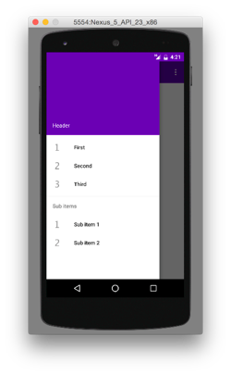

# Hiệu ứng trên icon (chưa chạy tốt)

1. Thêm 2 tài nguyên string vào res/values/strings.xml

<string name="drawer_open">Open navigation drawer</string>

<string name="drawer_close">Close navigation drawer</string>

1. Khai báo biến toàn cục

ActionBarDrawerToggle toggle;

1. Trong onCreate bổ sung thêm

toggle=new ActionBarDrawerToggle(MainActivity.this,drawer,toolbar,R.string.*drawer_open*,R.string.*drawer_close*);

drawer.setDrawerListener(toggle);

1. Trong onCreate bỏ lệnh

*// ab.setHomeAsUpIndicator(R.drawable.ic_menu);*

1. Override lên 2 phương thức

@Override

public void onPostCreate(Bundle savedInstanceState, PersistableBundle persistentState) {

super.onPostCreate(savedInstanceState, persistentState);

toggle.syncState();

}

@Override

public void onConfigurationChanged(Configuration newConfig) {

super.onConfigurationChanged(newConfig);

toggle.onConfigurationChanged(newConfig);

}

1. Trong hàm onOptionItemSelected bổ sung thêm như sau

if (toggle.onOptionsItemSelected(item)) {

return true;

}

1. Chạy ct thấy icon đã thay đổi (không còn dùng ic_menu.jpg nữa).